

分拣架说明书

一：产品介绍 3

产品用途 3

优势 3

结构尺寸 3

附加设备 3

主要技术 3

二：扫码枪设置 4

第一种：单人扫描配置 4

第二种：双人扫描配置 4

三：分拣架设置 5

1. 系统设置 5

2.方案设置 6

四：操作说明 8

1.分拣过程 8

2.PKG 码打印 8

3. PKG 码重打 9

4.分拣撤回 10

5.分拣记录查询 11

6.装包记录查询 12

7.分拣统计报表 12

五：使用须知 13

六：异常处理 13

1.重复扫描异常 13

2.投递出错异常 13

3.非扫描感应异常 14

七：分拣工作界面 错误!未定义书签。

一：产品介绍

产品用途：根据客户的配送计划和需求，分拣架能迅速准确地对配送物品进行分

类，分拣架满足了物流仓储行业中对于效率的追求。

优势：立体式的分拣架，以其占地面积小、可多级联动灵活性强、操作简单、有容

错机制设计准确率高的特点，成为仓储行业的得力助手。

结构尺寸：
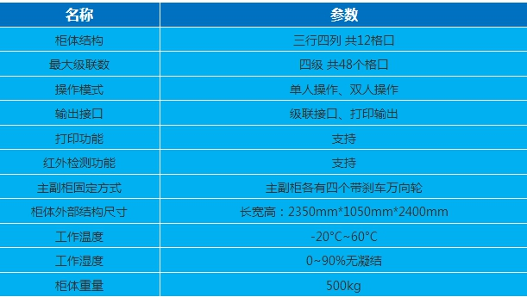

附加设备：扫码枪、打印机

主要技术：计算机软件系统、无线数据传输系统、红外线

二：扫码枪设置

分拣架支持两种扫描方式，分别为：单人扫描和双人扫描。以下分别对两种扫描方式详细说明配置方法。

第一种：单人扫描配置

单人扫描需要一把扫描枪和一个底座。步骤如下：

步骤 1：扫描枪与底座进行配对。步骤 2：扫描枪添加前缀字母 A。

注：不同的扫描枪的具体配置方法不一致，请参考相应的扫描枪的说明文档进行配置。

第二种：双人扫描配置

双人扫描需要两把扫描枪和一个底座，我们分别命名为扫描枪 A、扫描枪 B、底座 C。

步骤如下：

步骤 1：扫描枪 A 与底座 C 进行配对。

步骤 2：扫描枪 B 与底座 C 进行配对。步骤 3：扫描枪 A 添加前缀字母 A。
步骤 4：扫描枪 B 添加前缀字母 B。

注：不同的扫描枪的具体配置方法不一致，请参考相应的扫描枪的说明文档进行配置。

三：分拣架设置

1.系统设置
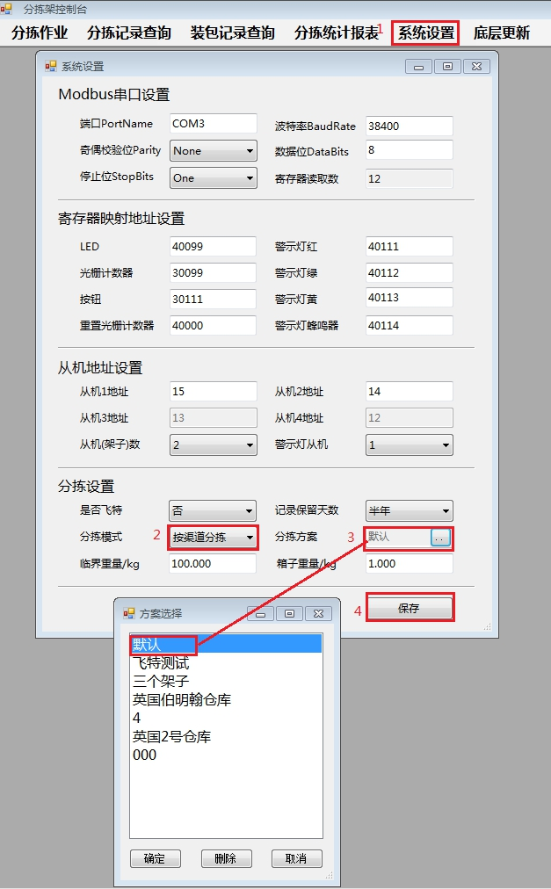

图 1

分拣模式：（上图步骤 2）包含三种：按渠道分拣、按地区分拣、按地区和渠道分拣。（渠道分拣示例：迪拜小包平邮、迪拜小包挂号、澳洲 E 邮宝地区分拣示例：法国、迪拜、新加坡）

临界重量：分拣架每个格口的最高重量值

箱子重量：打印 PKG 码时，PKG 码上的重量是物品重量+箱子重量

